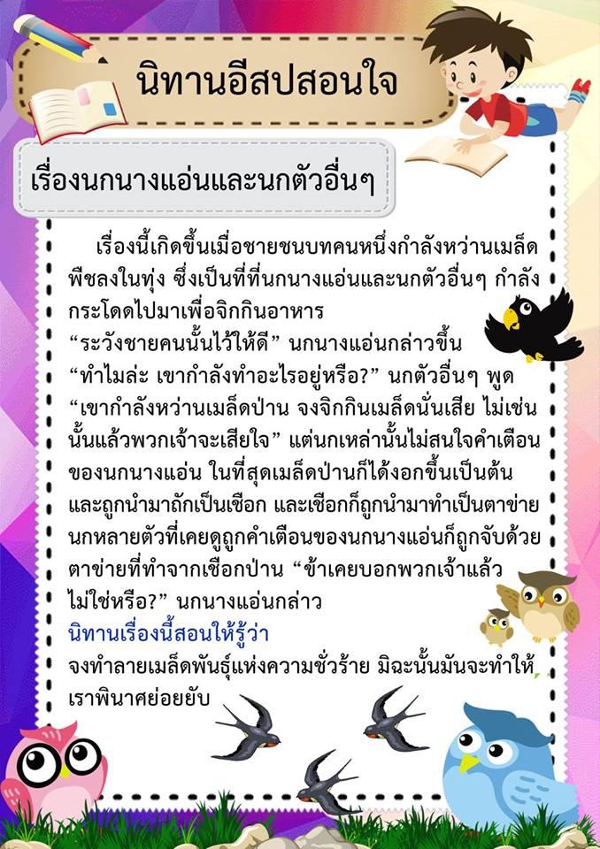

**แบบฝึกหัด เรื่องระดับของภาษา**

bg

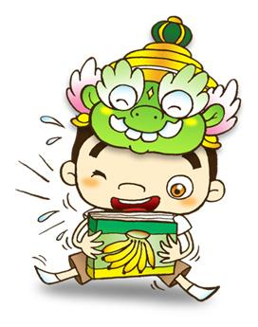

…....กวินเธอเป็นคนซื่อสัตย์ใครๆก็ปลื้มเธอในเรื่องนี้

.....ปัจจุบันประเทศไทยเกิดปัญหา ทุจริตคดโกงจากนักการเมือง

.....เย็นนี้รีบกลับมากินแกงสายบัวพริกสดกับกุ้งนะลูก

.....คนไทยขาดความมั่นใจและศรัทธาในความกล้าหาญของนายก

…..การแสดงมุทิตาจิตและอวยพรให้แก่ข้าพเจ้าเป็นสมานฉันท์เพิ่มความปิติยินดีให้กับข้าพเจ้า

.....กราบเรียน ฯ พณ ฯ พลเอกเปรม ติณสูลานนท์ ประธานองคมนตรีและรัฐบุรุษในนามของราชบัณฑิตยสถาน กระผมมีความปลาบปลื้มยินดีเป็นอย่างยิ่งที่ท่านประธานองคมนตรี และรัฐบุรุษได้กรุณามาเป็นประธานในพิธีเปิดงานฉลองวันสถาปนาราชบัณฑิตยสถาน

.....ในอนาคตแผ่นดินไหวจะเกิดขึ้นและรุนแรงมากขึ้น เพราะแผ่นดินไหวแต่ละครั้งมีผลกระทบต่อเปลือกโลก

…...เย็นนี้รีบกลับมากินแกงสายบัวพริกสดกับกุ้งนะลูก

**๑. พิธีการ ๒. ทางการ ๓. กึ่งทางการ ๔. ไม่เป็นทางการ ๕. กันเอง**

**คำชี้แจง : จงเติมหมายเลขหน้าข้อความที่กำหนดให้**

**ให้ถูกต้องเหมาะสม**

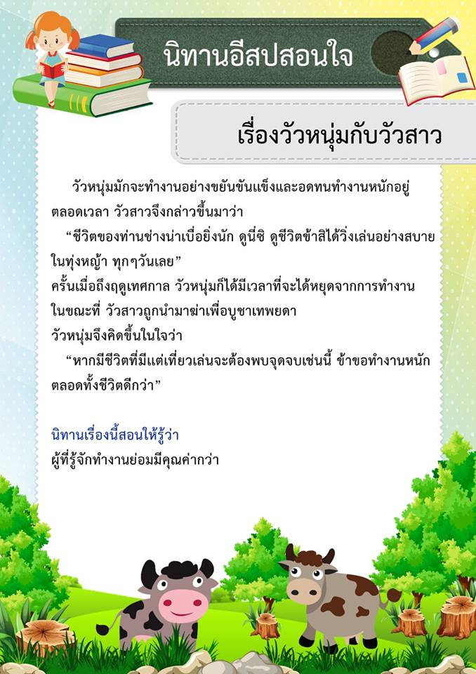

๔.) คำที่เกี่ยวกับ “รส”ในข้อใดบอกความหมายนัยตรงได้

ก. นี่เธอจ๋า อย่า**เปรี้ยว**นักเลยเดี๋ยวมะนาวจะเรียกพี่นะ

ข. แหมไม่ไหว **จืดชืด**ไม่เป็นสัปปะรด รู้อย่างนี้นอนดูทีวีอยู่กับ บ้านดีกว่า

ค. โอย เจ้าหล่อน**หวาน**เสียจนหนุ่ม ฯ น้ำลายหยด

ง. ตายจริง **เค็ม**ออกอย่างนี้ระวังโรคความดันโลหิตสูงกับโรค ไตนะ

๕.) ข้อใดมีคำที่มีความหมายโดยนัย

ก. น้องเดินไปเตะแก้วแตก

ข. ถ้าพูดมากระวังจะถูกเตะ

ค. เสื้อตัวนี้สีสวยเตะตาฉันจริง ๆ

ง. เขาซ้อมเตะฟุตบอลที่จุดโทษ



คำชี้แจง : จงเลือกคำตอบที่ถูกต้องเพียงคำตอบเดียว

๑.) “เก้าอี้” ข้อใดมีความหมายโดยนัย

ก. เก้าอี้ตัวนี้เก่าคร่ำคร่า

ข. ฉันว่าเขากำลังถูกเลื่อยขาเก้าอี้

ค. ใครไม่รู้ย้ายที่เก้าอี้ตัวนี้เรื่อยเลย

ง. นั่งดี ๆ นะ ขาเก้าอี้จะหักแล้ว

๒.)ข้อใดมีความหมายโดยนัย

ก. ไก่โต้งโก่งคอขันแต่เช้าตรู่

ข.ลุงเฉื่อยแกอายุเจ็ดสิบนกเขาแกไม่ขันแล๎ว

ค. นกเขาชวามีเสียงขันที่ไพเราะ

ง.ใครนําขันอาบน้ำในห้องน้ำไปไหน

๓.)คำในข้อใดทุกคำมีความหมายทั้งความหมายนัยตรง

และความหมายโดยนัย

ก. อินทรี ปล่อยแก่ เสือจำศึล หนอนหนังสือ

ข. ตีนแมว วาดภาพ มือขวา ลูกเสือ

ค. หงส์ ควาย สุนัขจิ้งจอก กา

ง. จับกบ แกะดำ ตรายาง เต่า

ดาว ตำแหน่งทางการเมือง **(..ความหมายนัยประหวัด..)**

ชื่อแก้วที่แข็งที่สุด มีการหักเหแสงมากที่สุดจึงมีน้ำแวววาวมากกว่าพลอย (.........................)

เก้าอี้ สิ่งที่เห็นเป็นดวงมีแสงสว่างในท้องฟ้าเวลามืด นอกเหนือจากดวงอาทิตย์ และดวง จันทร์ (.............................................)

บุคคลที่มีคุณค่าของสังคม น่ายกย่อง (………………………………..)

เพชร ความต่ำต้อย (……………………………………….)

ที่นั่งมีขา ยก หรือย้ายได้ (……………………………………….)

อีกา บุคคลที่เด่นในทางใดทางหนึ่ง (……………………………………….)

นกชนิดหนึ่ง ตัวสีดำปากหนา ร้องกา ๆ (……………………………………….)

**คำชี้แจง : ให้นักเรียนโยงเส้นจับคู่คำและบอกความหมายนัยตรงตรงและนัยประหวัดของคำนั้น ให้ถูกต้อง และครบถ้วนสมบูรณ์**

**เรื่อง การใช้คำและระดับของภาษา**

**แบบฝึกหัด**